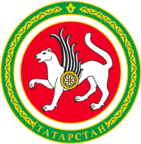  МИНИСТЕРСТВО  ПО ДЕЛАМ МОЛОДЕЖИ  РЕСПУБЛИКИ ТАТАРСТАН |  |  |  | ТАТАРСТАН РЕСПУБЛИКАСЫ  ЯШЬЛӘР ЭШЛӘРЕ  МИНИСТРЛЫГЫ
ул.Сафьян, д.5,  г. Казань, 420021 |  |  |  | Сафьян урамы, 5 нче йорт,  Казан шәһәре, 420021
 | Тел.: (843) 222-91-50, факс: (843) 222-91-51.E-mail: mdmrt@tatar.ru, http://minmol.tatarstan.ru
______________ № ______________  На № __________________________ |  |  |  |  | Главам  муниципальных районов  Республики Татарстан

Уважаемые коллеги!

С целью привлечения внимания средств массовой информации (далее – СМИ) и общественности к деятельности добровольческого (волонтерского) сообщества Республики Татарстан проводится Республиканский конкурс среди СМИ на лучшее освещение деятельности и мероприятий добровольческого (волонтерского) сообщества Республики Татарстан «Добро в эфире» (далее – Конкурс).
Срок подачи конкурсных работ и пакета документов – с 20 июня по 10 ноября 2022 года (включительно). Конкурсанты направляют заявочные материалы на участие на электронную почту dobrort.org@gmail.com. Общий призовой фонд Конкурса – 300 тыс. рублей – распределяется среди победителей Конкурса из расчета 50 тыс. рублей ценными призами на каждую призовую номинацию.
Конкурс организовывается АНО «Информационно-ресурсный центр добровольчества Республики Татарстан», при поддержке Министерства по делам молодежи Республики Татарстан совместно с Республиканским агентством по печати и массовым коммуникациям «Татмедиa».
Просим Вас оказать содействие и провести информационную кампанию в вашем муниципальном районе, осветить старт Конкурса в социальных сетях, а также проинформировать муниципальные СМИ о возможности участия.
Подробную информацию о порядке проведения и условиях участия в Конкурсе можно найти в положении (приложение №1). Для ознакомления с деталями направляем пресс-релиз, а также медиаматериалы по ссылке: https://drive.google.com/drive/folders/1PBr8qLaW_9DXzCsI9z9q7eAsEN2-Ayf4?usp=sharing.
Контактное лицо – старший специалист сектора специальных проектов АНО «Информационно-ресурсный центр добровольчества Республики Татарстан», Филатова Полина Денисовна, тел. +7 (917) 884-19-70.
Приложение: на 11 л. в 1 экз.

Министр Т.Д.Сулейманов

И.А.Бикташев,
8 (843) 222-91-88

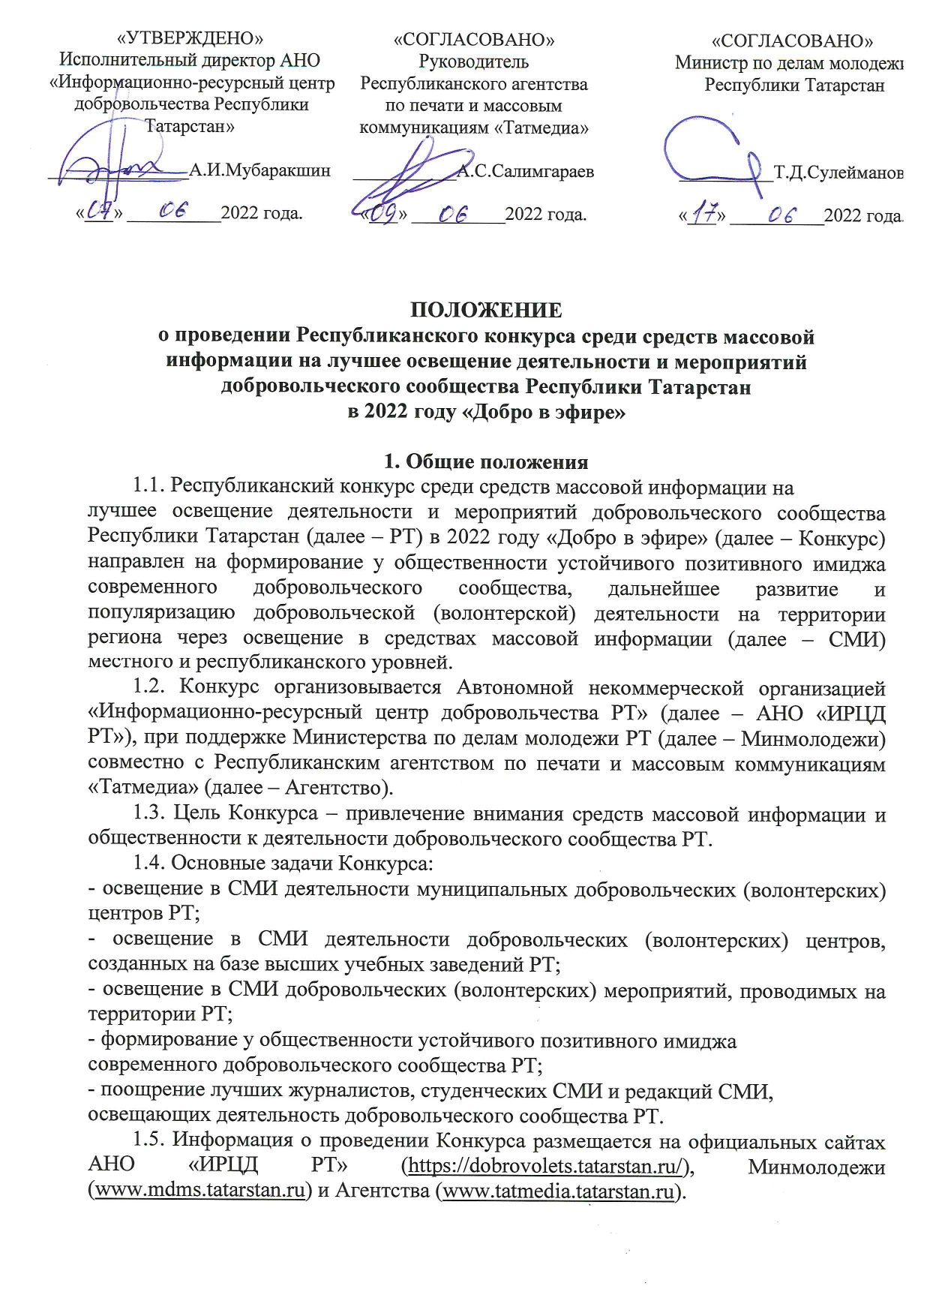
Приложение
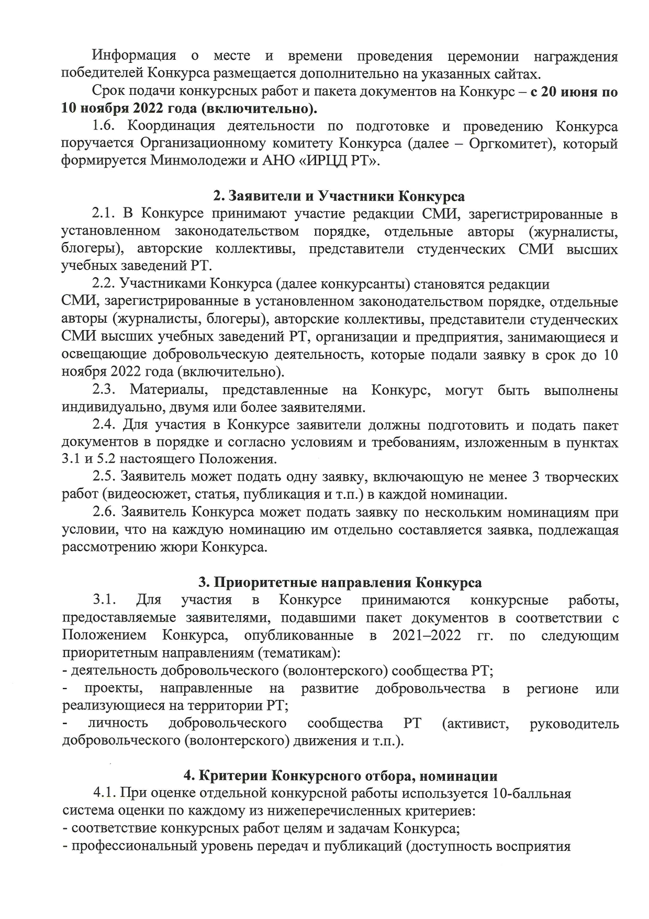
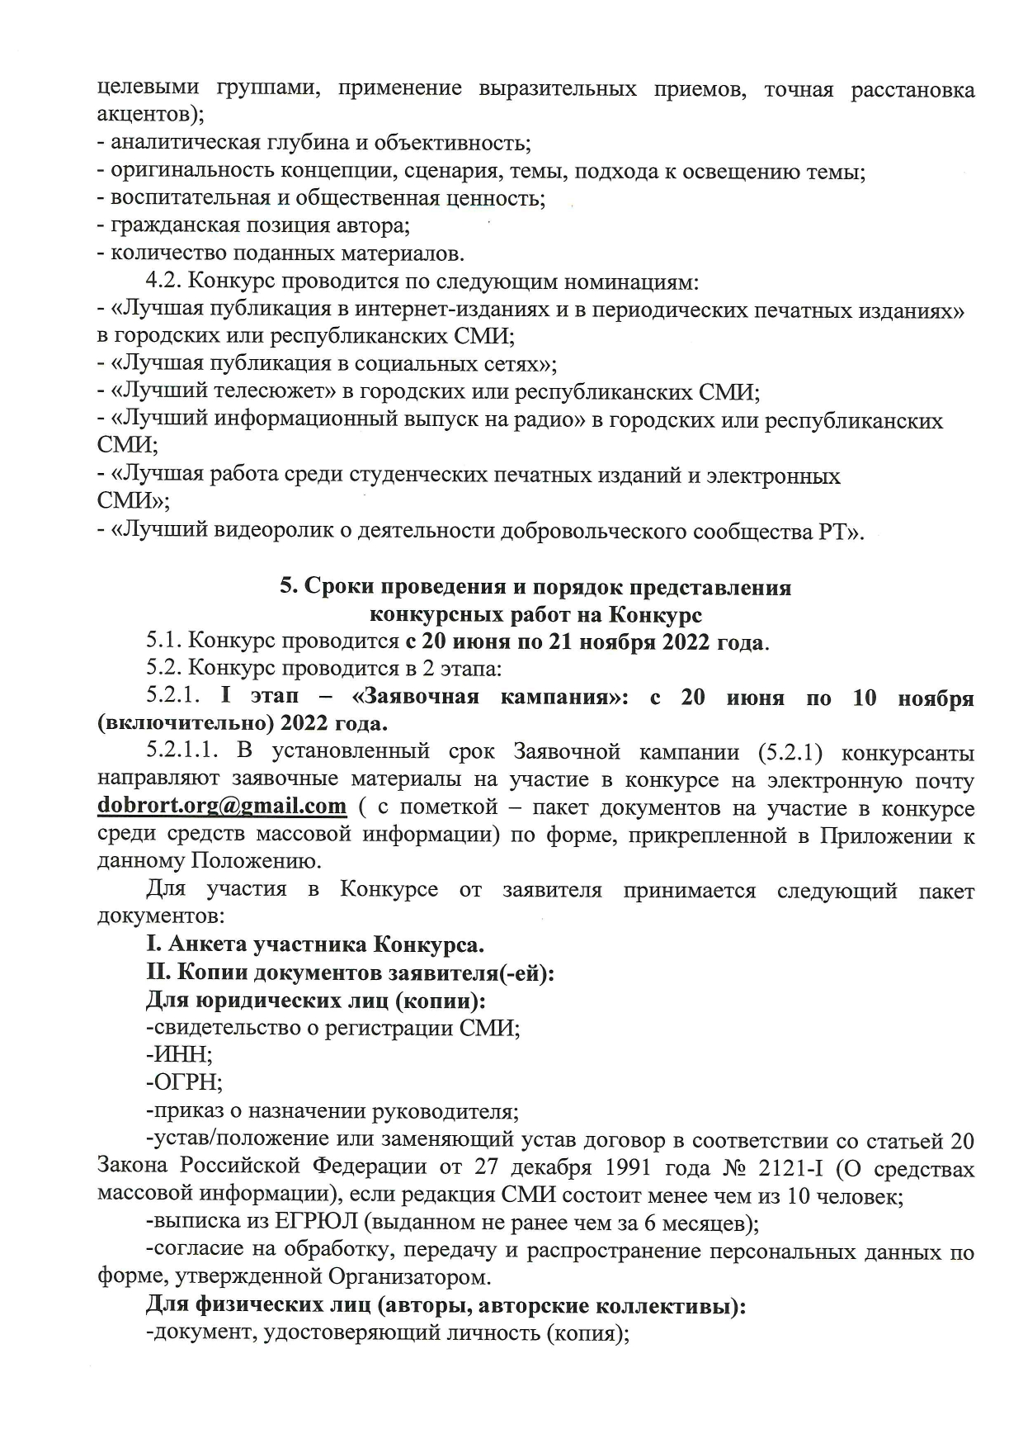
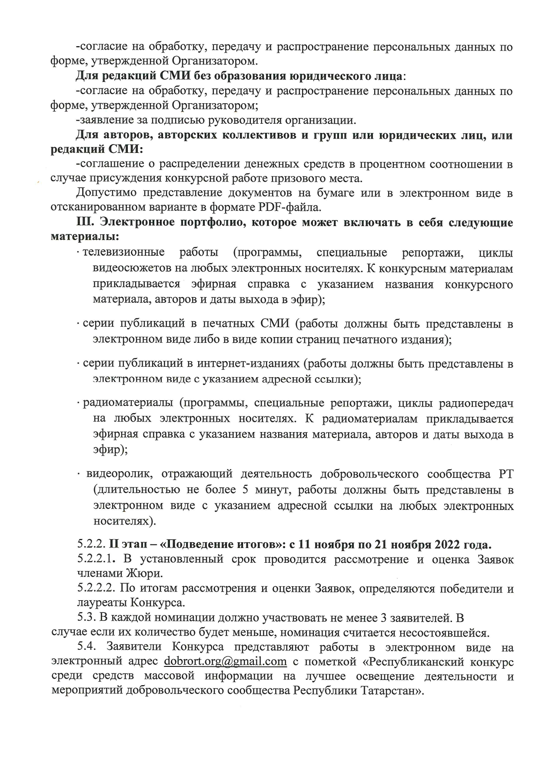
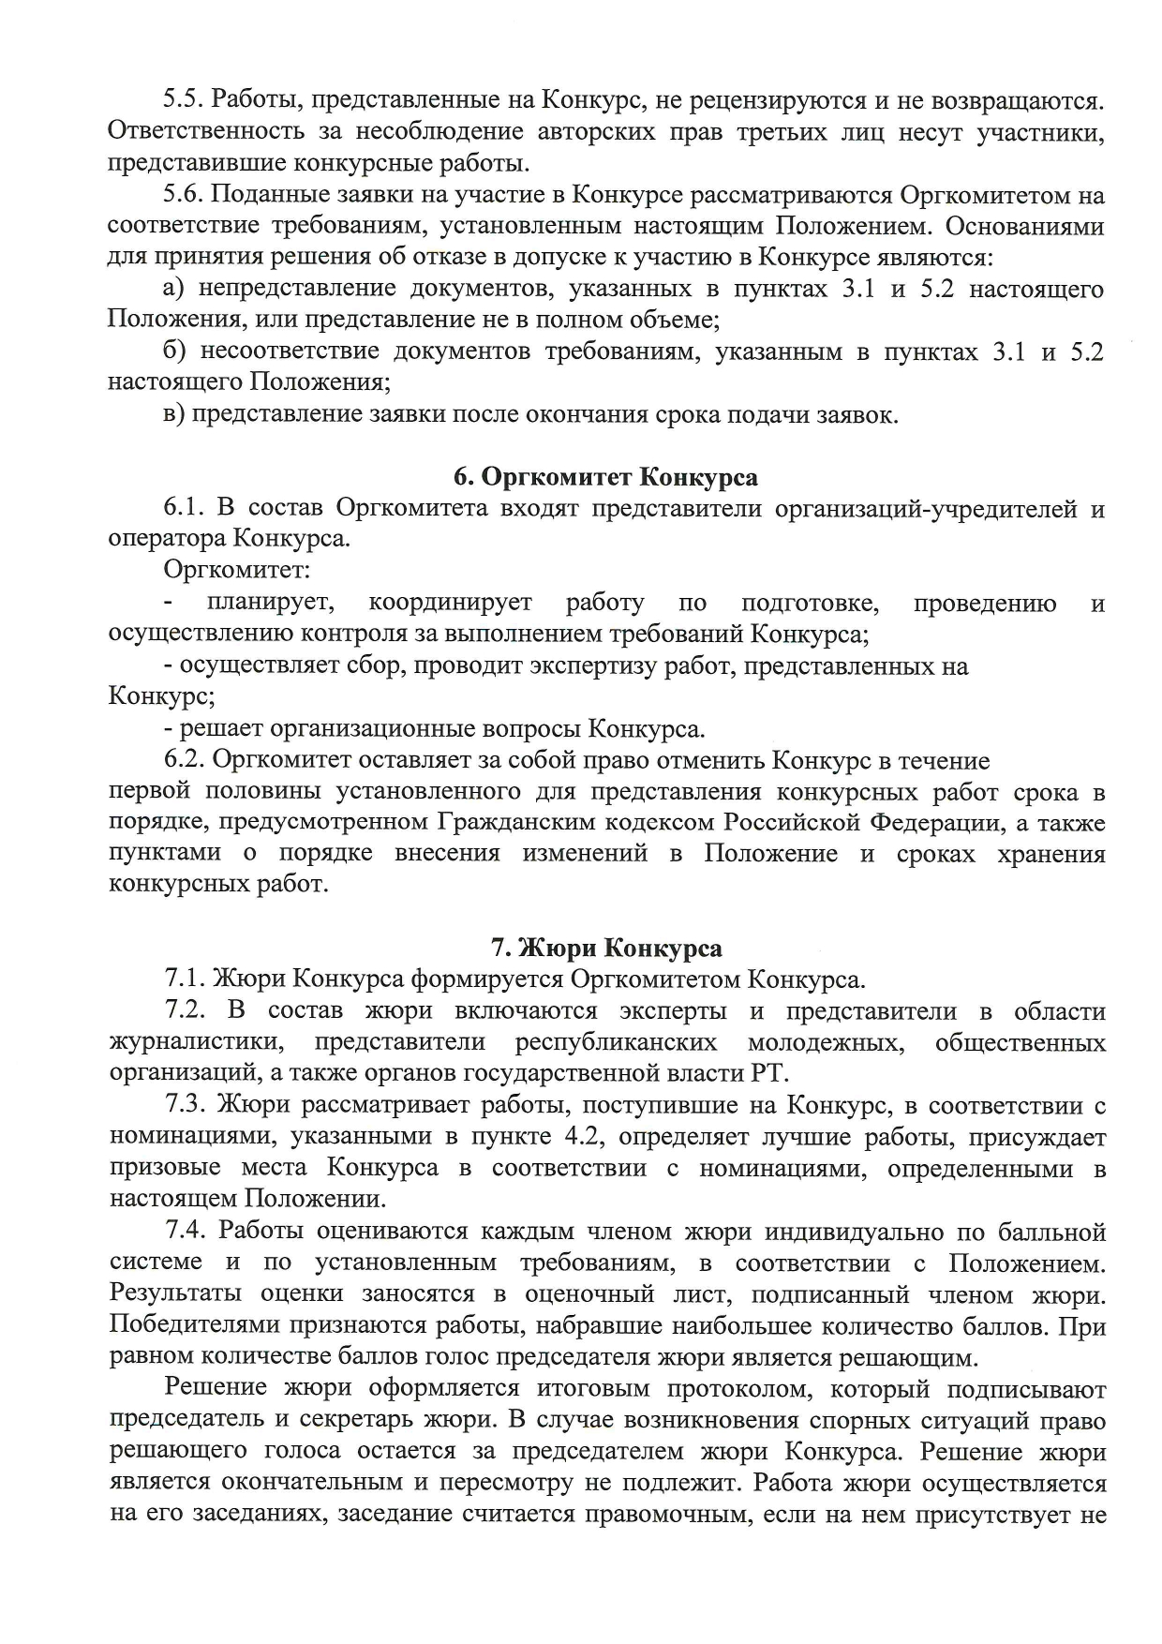
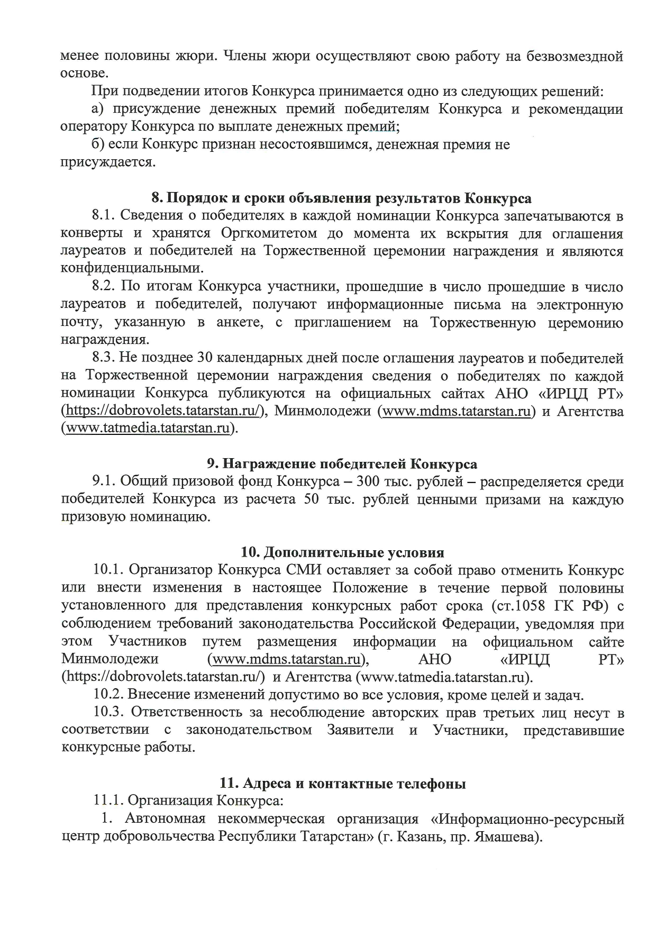
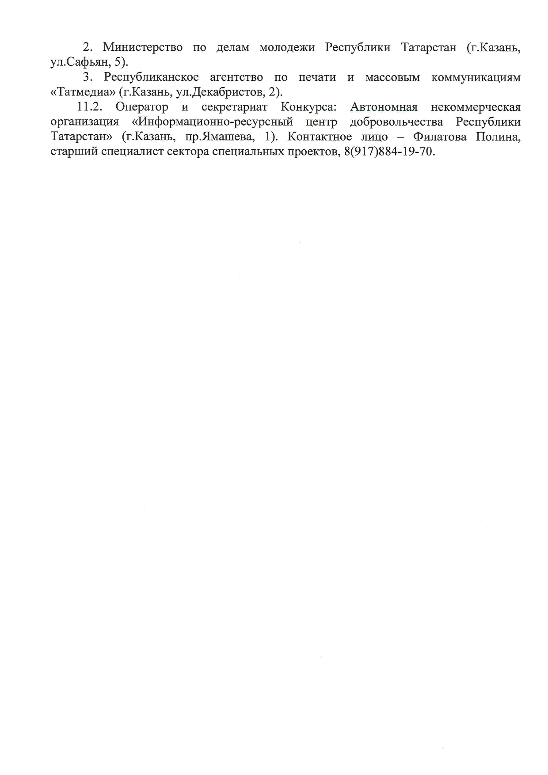
Приложение №1 к Положению о проведении Республиканского конкурса среди средств массовой информации на лучшее освещение деятельности и мероприятий добровольческого сообщества Республики Татарстан в 2022 году «Добро в Эфире».

КОМПЛЕКТ ДОКУМЕНТОВ УЧАСТНИКА
к конкурсной работе
Республиканского конкурса среди средств массовой информации «Добро в эфире»

в номинации «_______________________________________»

1. | ФИО (при наличии) участника конкурса
2. | Должность
3. | Представленные на Конкурс работы
3. | Название
3. | Место и дата публикации/размещения в эфире
3. | Краткая аннотация
4. | Телефоны участника конкурса
4. | Мобильный
4. | Рабочий
4. | e-mail
5. | Данные о СМИ
5. | Название СМИ
5. | ФИО руководителя
5. | Республиканское, городское,  районное СМИ (подчеркнуть)
6. | Контакты СМИ
6. | Почтовый адрес с индексом
6. | Сайт
6. | e-mail

Дата подачи заявки «___»__________2022 года.

Подпись участника Конкурса _______/______________

Приложение №2 к Положению о проведении Республиканского конкурса среди средств массовой информации на лучшее освещение деятельности и мероприятий добровольческого сообщества Республики Татарстан в 2022 году «Добро в Эфире».

Исполнительному директору АНО «Информационно-ресурсный центр добровольчества Республики Татарстан» Мубаракшину А.И.
от __________________________________
(Ф.И.О. (при наличии) заявителя)
дата рождения "___"_____________________ г.,
проживающего (ей) по адресу: ________________________________,
паспорт серия __________ номер ____________,
место работы/учебы __________________________________
__________________________________
Образование __________________________________
телефон __________________________________

Заявление
o согласии гражданина на обработку
персональных данных

Я, _______________________________________________________________________
(ФИО заявителя)

выражаю согласие на обработку моих персональных данных в целях информационного обеспечения конкурса, включая выполнение действий по сбору, систематизации, накоплению, хранению, уточнению (обновлению, изменению), распространению (в том числе передаче) и уничтожению моих персональных данных.
Вышеприведенное согласие на обработку моих персональных данных представлено с учетом Федерального закона от 27 июля 2006 года N 152-ФЗ "О персональных данных", в соответствии с которым обработка персональных данных осуществляется на основе федерального закона.
Настоящее согласие вступает в силу с момента его подписания и может быть отозвано путем подачи письменного заявления.

(дата) (подпись, расшифровка)

Приложение №3 к Положению о проведении Республиканского конкурса среди средств массовой информации на лучшее освещение деятельности и мероприятий добровольческого сообщества Республики Татарстан в 2022 году «Добро в Эфире».

Исполнительному директору АНО «Информационно-ресурсный центр добровольчества Республики Татарстан» Мубаракшину А.И.
от __________________________________
(Ф.И.О. (при наличии) заявителя)
дата рождения "___"_____________________ г.,
проживающего (ей) по адресу: ________________________________,
паспорт серия __________ номер ____________,
место работы/учебы __________________________________
__________________________________
Образование __________________________________
телефон __________________________________

Согласие на обработку персональных данных, разрешенных субъектом персональных данных для распространения

Настоящим я,______________________________________________________, руководствуясь статьей 10.1 Федерального закона от 27 июля 2006 г. № 152-ФЗ «О персональных данных», заявляю о согласии на распространение Автономной некоммерческой организации «Информационно-ресурсный центр добровольчества Республики Татарстан» моих персональных данных с целью размещения информации обо мне на официальном сайте и корпоративном портале Автономной некоммерческой организации «Информационно-ресурсный центр добровольчества Республики Татарстан».

(дата) (подпись, расшифровка)

Приложение №4 к Положению о проведении Республиканского конкурса среди средств массовой информации на лучшее освещение деятельности и мероприятий добровольческого сообщества Республики Татарстан в 2022 году «Добро в Эфире».

Исполнительному директору АНО «Информационно-ресурсный центр добровольчества Республики Татарстан» Мубаракшину А.И.
от ________________________________
(Ф.И.О. (при наличии) заявителя)
дата рождения "___"_____________________ г.,
проживающего (ей) по адресу: __________________________________,
паспорт серия __________ номер __________________________________,
место работы/учебы
__________________________________
телефон __________________________________

Заявление

Я, исполнительный директор, подтверждаю, что ____________________ является сотрудником __________________________________, и поддерживаю участие в Республиканском конкурсе среди средств массовой информации на лучшее освещение деятельности и мероприятий добровольческого сообщества Республики Татарстан в 2022 году «Добро в эфире».

(дата) (подпись, расшифровка)

